1) 1080 x 2120  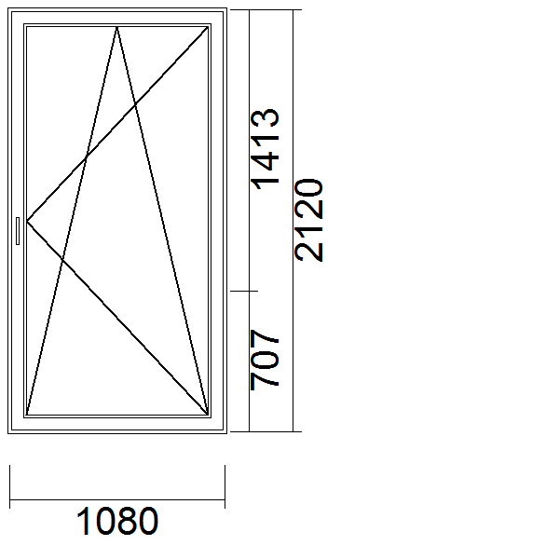 | Cena bez DPH Počet Celkem bez DPH Celkem S DPH  CZK 1 ks CZK CZK  1.1 SYSTEM: GL Systém ENERGY CLASSIC  Pohled zevnitř  Podokenní profil 54112 – podparapetní lišta  Barva krytek krytky bílé  Kliky klika bílá  SKLO: TROJSKLO Ug = 0,5 W/m2/k  Sklo č. 1 TMP 4  Distantční rámeček 18(Ar)  Sklo č. 2 float 4  Distantční rámeček 18(Ar)  Sklo č. 3 TMP 4  Mřížky ne ne  BARVA:  Hmota hnědá  Barva Venek ZLATY DUB  Barva vnitřek bílá  KOVÁNÍ: MACO MULTIMATIC

----------------------------------------------------------------------------------------------------------------------------------------------------------------------------------------------

2) Sklopné 980 x 700  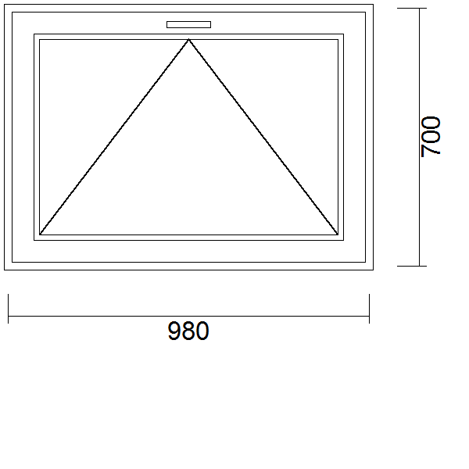 | Cena bez DPH Počet Celkem bez DPH Celkem S DPH  CZK 2 ks CZK CZK  1.1 SYSTEM: GL Systém ENERGY CLASSIC  Pohled zevnitř  Podokenní profil 54112 – podparapetní lišta  Barva krytek krytky bílé  Kliky klika bílá  SKLO: TROJSKLO Ug = 0,5 W/m2/k  Sklo č. 1 TMP 4  Distantční rámeček 18(Ar)  Sklo č. 2 float 4  Distantční rámeček 18(Ar)  Sklo č. 3 TMP 4  Mřížky ne ne  BARVA:  Hmota hnědá  Barva Venek ZLATY DUB  Barva vnitřek bílá  KOVÁNÍ: MACO MULTIMATIC

----------------------------------------------------------------------------------------------------------------------------------------------------------------------------------------------

3) 2080 x 1330  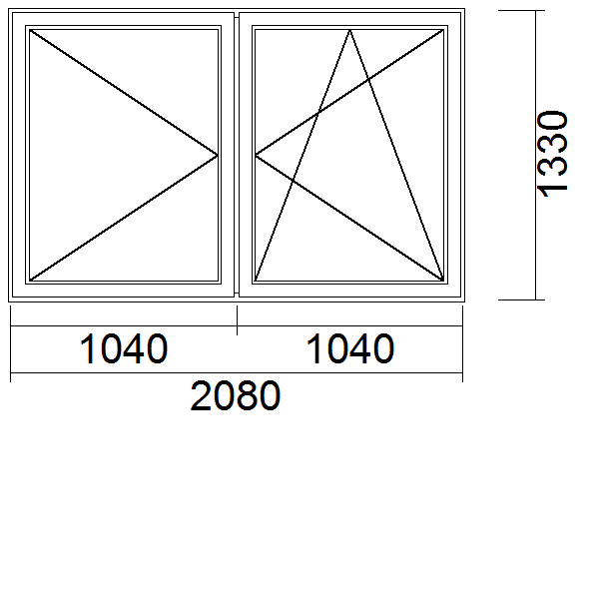 | Cena bez DPH Počet Celkem bez DPH Celkem S DPH  CZK 1 ks CZK CZK  1.1 SYSTEM: GL Systém ENERGY CLASSIC  Pohled zevnitř  Podokenní profil 54112 – podparapetní lišta  Barva krytek krytky bílé  Kliky klika bílá  SKLO: TROJSKLO Ug = 0,5 W/m2/k  Sklo č. 1 TMP 4  Distantční rámeček 18(Ar)  Sklo č. 2 float 4  Distantční rámeček 18(Ar)  Sklo č. 3 TMP 4  Mřížky ne ne  BARVA:  Hmota hnědá  Barva Venek ZLATY DUB  Barva vnitřek bílá  KOVÁNÍ: MACO MULTIMATIC

----------------------------------------------------------------------------------------------------------------------------------------------------------------------------------------------

4) 1120 x 2300  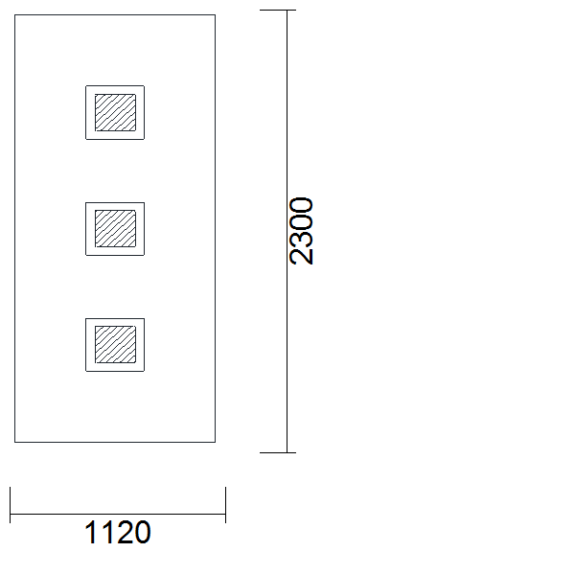 | Cena bez DPH Počet Celkem bez DPH Celkem S DPH  CZK 1 ks CZK CZK  1.1 SYSTEM: GL Systém ENERGY DVEŘE  Pohled zevnitř  Barva krytek krytky bílé  Kliky klika bílá  SKLO: panel 48mm – vzor model 7  BARVA:  Hmota hnědá  Barva Venek ZLATY DUB  Barva vnitřek bílá  KOVÁNÍ: MACO MULTIMATIC

----------------------------------------------------------------------------------------------------------------------------------------------------------------------------------------------

5) Dveře vsupní L 1060 x 2300  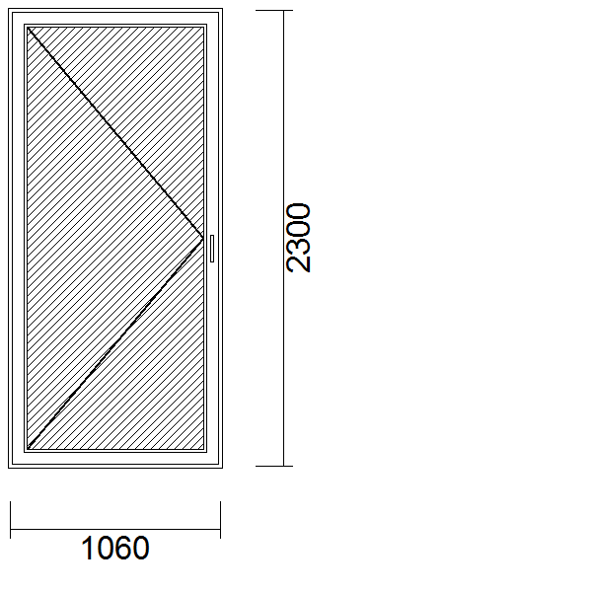 | Cena bez DPH Počet Celkem bez DPH Celkem S DPH  CZK 1 ks CZK CZK  1.1 SYSTEM: GL Systém ENERGY DVEŘE  Pohled zevnitř  Barva krytek krytky bílé  Kliky klika bílá  BARVA:  Hmota hnědá  Barva Venek ZLATY DUB  Barva vnitřek bílá  KOVÁNÍ: MACO MULTIMATIC

----------------------------------------------------------------------------------------------------------------------------------------------------------------------------------------------

6) 1780 x 1450  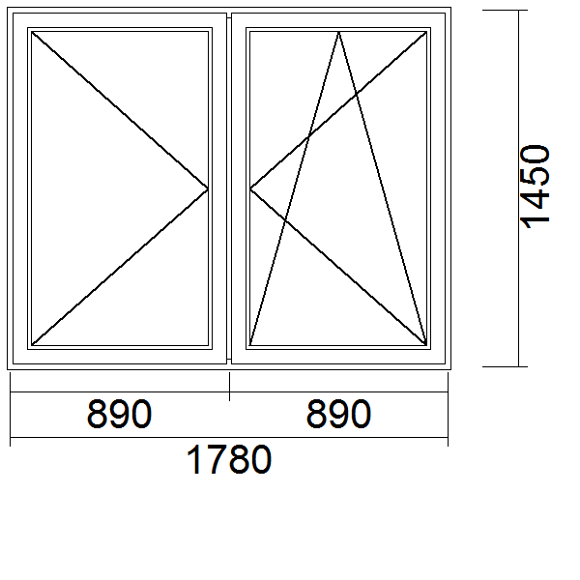 | Cena bez DPH Počet Celkem bez DPH Celkem S DPH  CZK 1 ks CZK CZK  1.1 SYSTEM: GL Systém ENERGY CLASSIC  Pohled zevnitř  Podokenní profil 54112 – podparapetní lišta  Barva krytek krytky bílé  Kliky klika bílá  SKLO: TROJSKLO Ug = 0,5 W/m2/k  Sklo č. 1 TMP 4  Distantční rámeček 18(Ar)  Sklo č. 2 float 4  Distantční rámeček 18(Ar)  Sklo č. 3 TMP 4  Mřížky ne ne  BARVA:  Hmota hnědá  Barva Venek ZLATY DUB  Barva vnitřek bílá  KOVÁNÍ: MACO MULTIMATIC

----------------------------------------------------------------------------------------------------------------------------------------------------------------------------------------------

7) 2500 x 2300  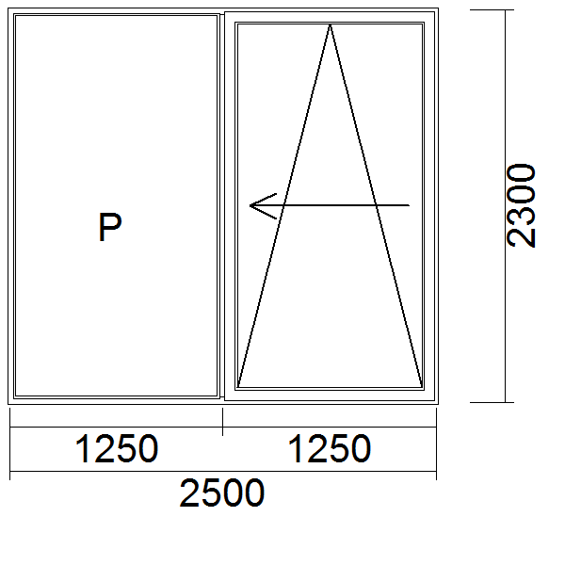 | Cena bez DPH Počet Celkem bez DPH Celkem S DPH  CZK 1 ks CZK CZK  1.1 SYSTEM: GL Systém ENERGY CLASSIC  Pohled zevnitř  Podokenní profil 54112 – podparapetní lišta  Barva krytek krytky bílé  Kliky klika bílá  SKLO: TROJSKLO Ug = 0,5 W/m2/k  Sklo č. 1 TMP 4  Distantční rámeček 18(Ar)  Sklo č. 2 float 4  Distantční rámeček 18(Ar)  Sklo č. 3 TMP 4  Mřížky ne ne  BARVA:  Hmota hnědá  Barva Venek ZLATY DUB  Barva vnitřek bílá  KOVÁNÍ: MACO MULTIMATIC

----------------------------------------------------------------------------------------------------------------------------------------------------------------------------------------------

8) 1070 x 2120  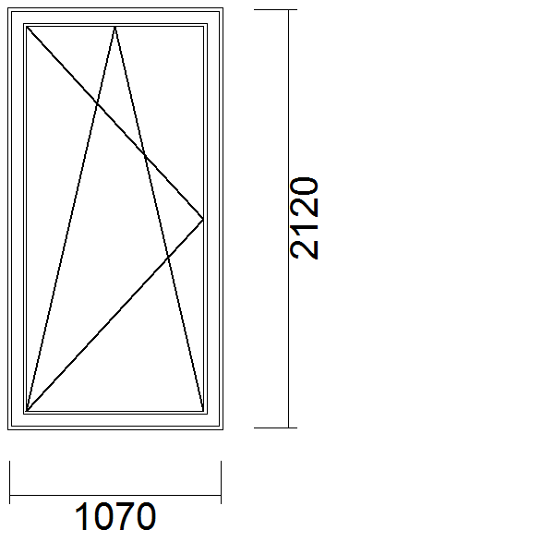 | Cena bez DPH Počet Celkem bez DPH Celkem S DPH  CZK 1 ks CZK CZK  1.1 SYSTEM: GL Systém ENERGY CLASSIC  Pohled zevnitř  Podokenní profil 54112 – podparapetní lišta  Barva krytek krytky bílé  Kliky klika bílá  SKLO: TROJSKLO Ug = 0,5 W/m2/k  Sklo č. 1 TMP 4  Distantční rámeček 18(Ar)  Sklo č. 2 float 4  Distantční rámeček 18(Ar)  Sklo č. 3 TMP 4  Mřížky ne ne  BARVA:  Hmota hnědá  Barva Venek ZLATY DUB  Barva vnitřek bílá  KOVÁNÍ: MACO MULTIMATIC

----------------------------------------------------------------------------------------------------------------------------------------------------------------------------------------------

9) 1070 x 2120  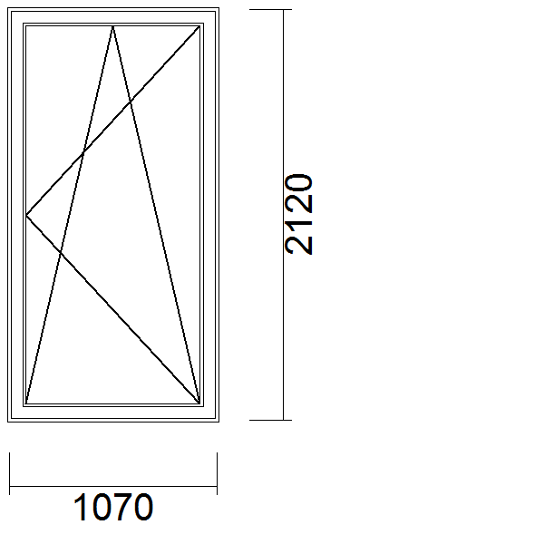 | Cena bez DPH Počet Celkem bez DPH Celkem S DPH  CZK 1 ks CZK CZK  1.1 SYSTEM: GL Systém ENERGY CLASSIC  Pohled zevnitř  Podokenní profil 54112 – podparapetní lišta  Barva krytek krytky bílé  Kliky klika bílá  SKLO: TROJSKLO Ug = 0,5 W/m2/k  Sklo č. 1 TMP 4  Distantční rámeček 18(Ar)  Sklo č. 2 float 4  Distantční rámeček 18(Ar)  Sklo č. 3 TMP 4  Mřížky ne ne  BARVA:  Hmota hnědá  Barva Venek ZLATY DUB  Barva vnitřek bílá  KOVÁNÍ: MACO MULTIMATIC

----------------------------------------------------------------------------------------------------------------------------------------------------------------------------------------------

10) 1310 x 2300  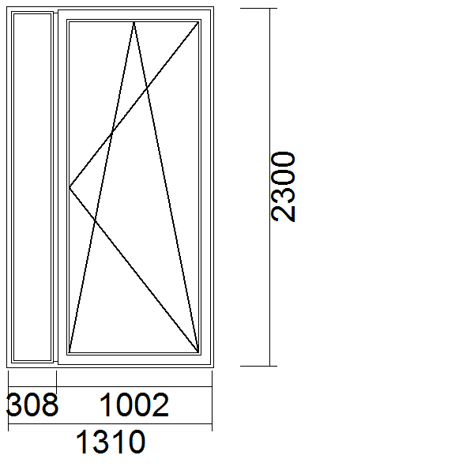 | Cena bez DPH Počet Celkem bez DPH Celkem S DPH  CZK 1 ks CZK CZK  1.1 SYSTEM: GL Systém ENERGY CLASSIC  Pohled zevnitř  Podokenní profil 54112 – podparapetní lišta  Barva krytek krytky bílé  Kliky klika bílá  SKLO: TROJSKLO Ug = 0,5 W/m2/k  Sklo č. 1 TMP 4  Distantční rámeček 18(Ar)  Sklo č. 2 float 4  Distantční rámeček 18(Ar)  Sklo č. 3 TMP 4  Mřížky ne ne  BARVA:  Hmota hnědá  Barva Venek ZLATY DUB  Barva vnitřek bílá  KOVÁNÍ: MACO MULTIMATIC

----------------------------------------------------------------------------------------------------------------------------------------------------------------------------------------------

11) Pevné 855 x 1330  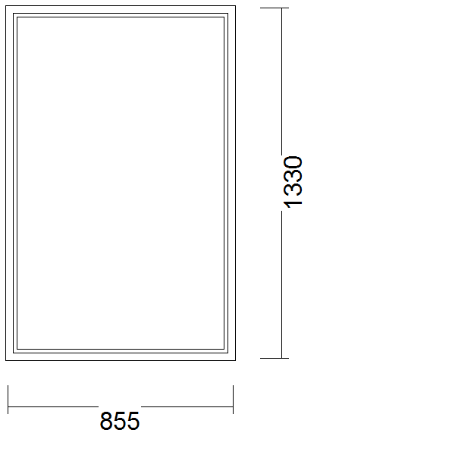 | Cena bez DPH Počet Celkem bez DPH Celkem S DPH  CZK 1 ks CZK CZK  1.1 SYSTEM: GL Systém ENERGY CLASSIC  Pohled zevnitř  Podokenní profil 54112 – podparapetní lišta  Barva krytek krytky bílé  Kliky klika bílá  SKLO: TROJSKLO Ug = 0,5 W/m2/k  Sklo č. 1 TMP 4  Distantční rámeček 18(Ar)  Sklo č. 2 float 4  Distantční rámeček 18(Ar)  Sklo č. 3 TMP 4  Mřížky ne ne  BARVA:  Hmota hnědá  Barva Venek ZLATY DUB  Barva vnitřek bílá  KOVÁNÍ: MACO MULTIMATIC

----------------------------------------------------------------------------------------------------------------------------------------------------------------------------------------------

12) TROJSKLO 0,5 |  | CZK | 28,46 ks | CZK | 15% | CZK

13) MONTÁŽ OKEN |  | CZK | 73,91 ks | CZK | 15% | CZK

14) PAROZÁBRANA VNITŘNÍ |  | CZK | 73,91 ks | CZK | 15% | CZK

15) PAROZÁBRANA VENKOVNÍ |  | CZK | 73,91 ks | CZK | 15% | CZK

Okna/Dveře | Počet | Celkem bez DPH | Celkem S DPH
 | 12 ks | CZK | CZK

Doplňky |  | Celkem bez DPH | Celkem S DPH
 |  | CZK | CZK

Služby |  | Celkem bez DPH | Celkem S DPH
 |  | CZK | CZK

Cena zakázky celkem |  | Celkem bez DPH | DPH | Celkem S DPH
 | 15% | CZK | CZK | CZK
 |  | CZK | CZK | CZK

